**SEGUICI**

PASQUA IN MOLISE

*FORNELLI, ISERNIA, AGNONE, FROSOLONE, ORATINO, FERRAZZANO, CAMPOBASSO & LARINO*

**DAL 18 AL 21 APRILE 2025**

**4 GIORNI - 3 NOTTI**

**€ 470 p.p**

**INGRESSI INCLUSI**

**SUPPLEMENTO SINGOLA 105€ | RIDUZIONE 3° LETTO 15 €**

LA QUOTA COMPRENDE

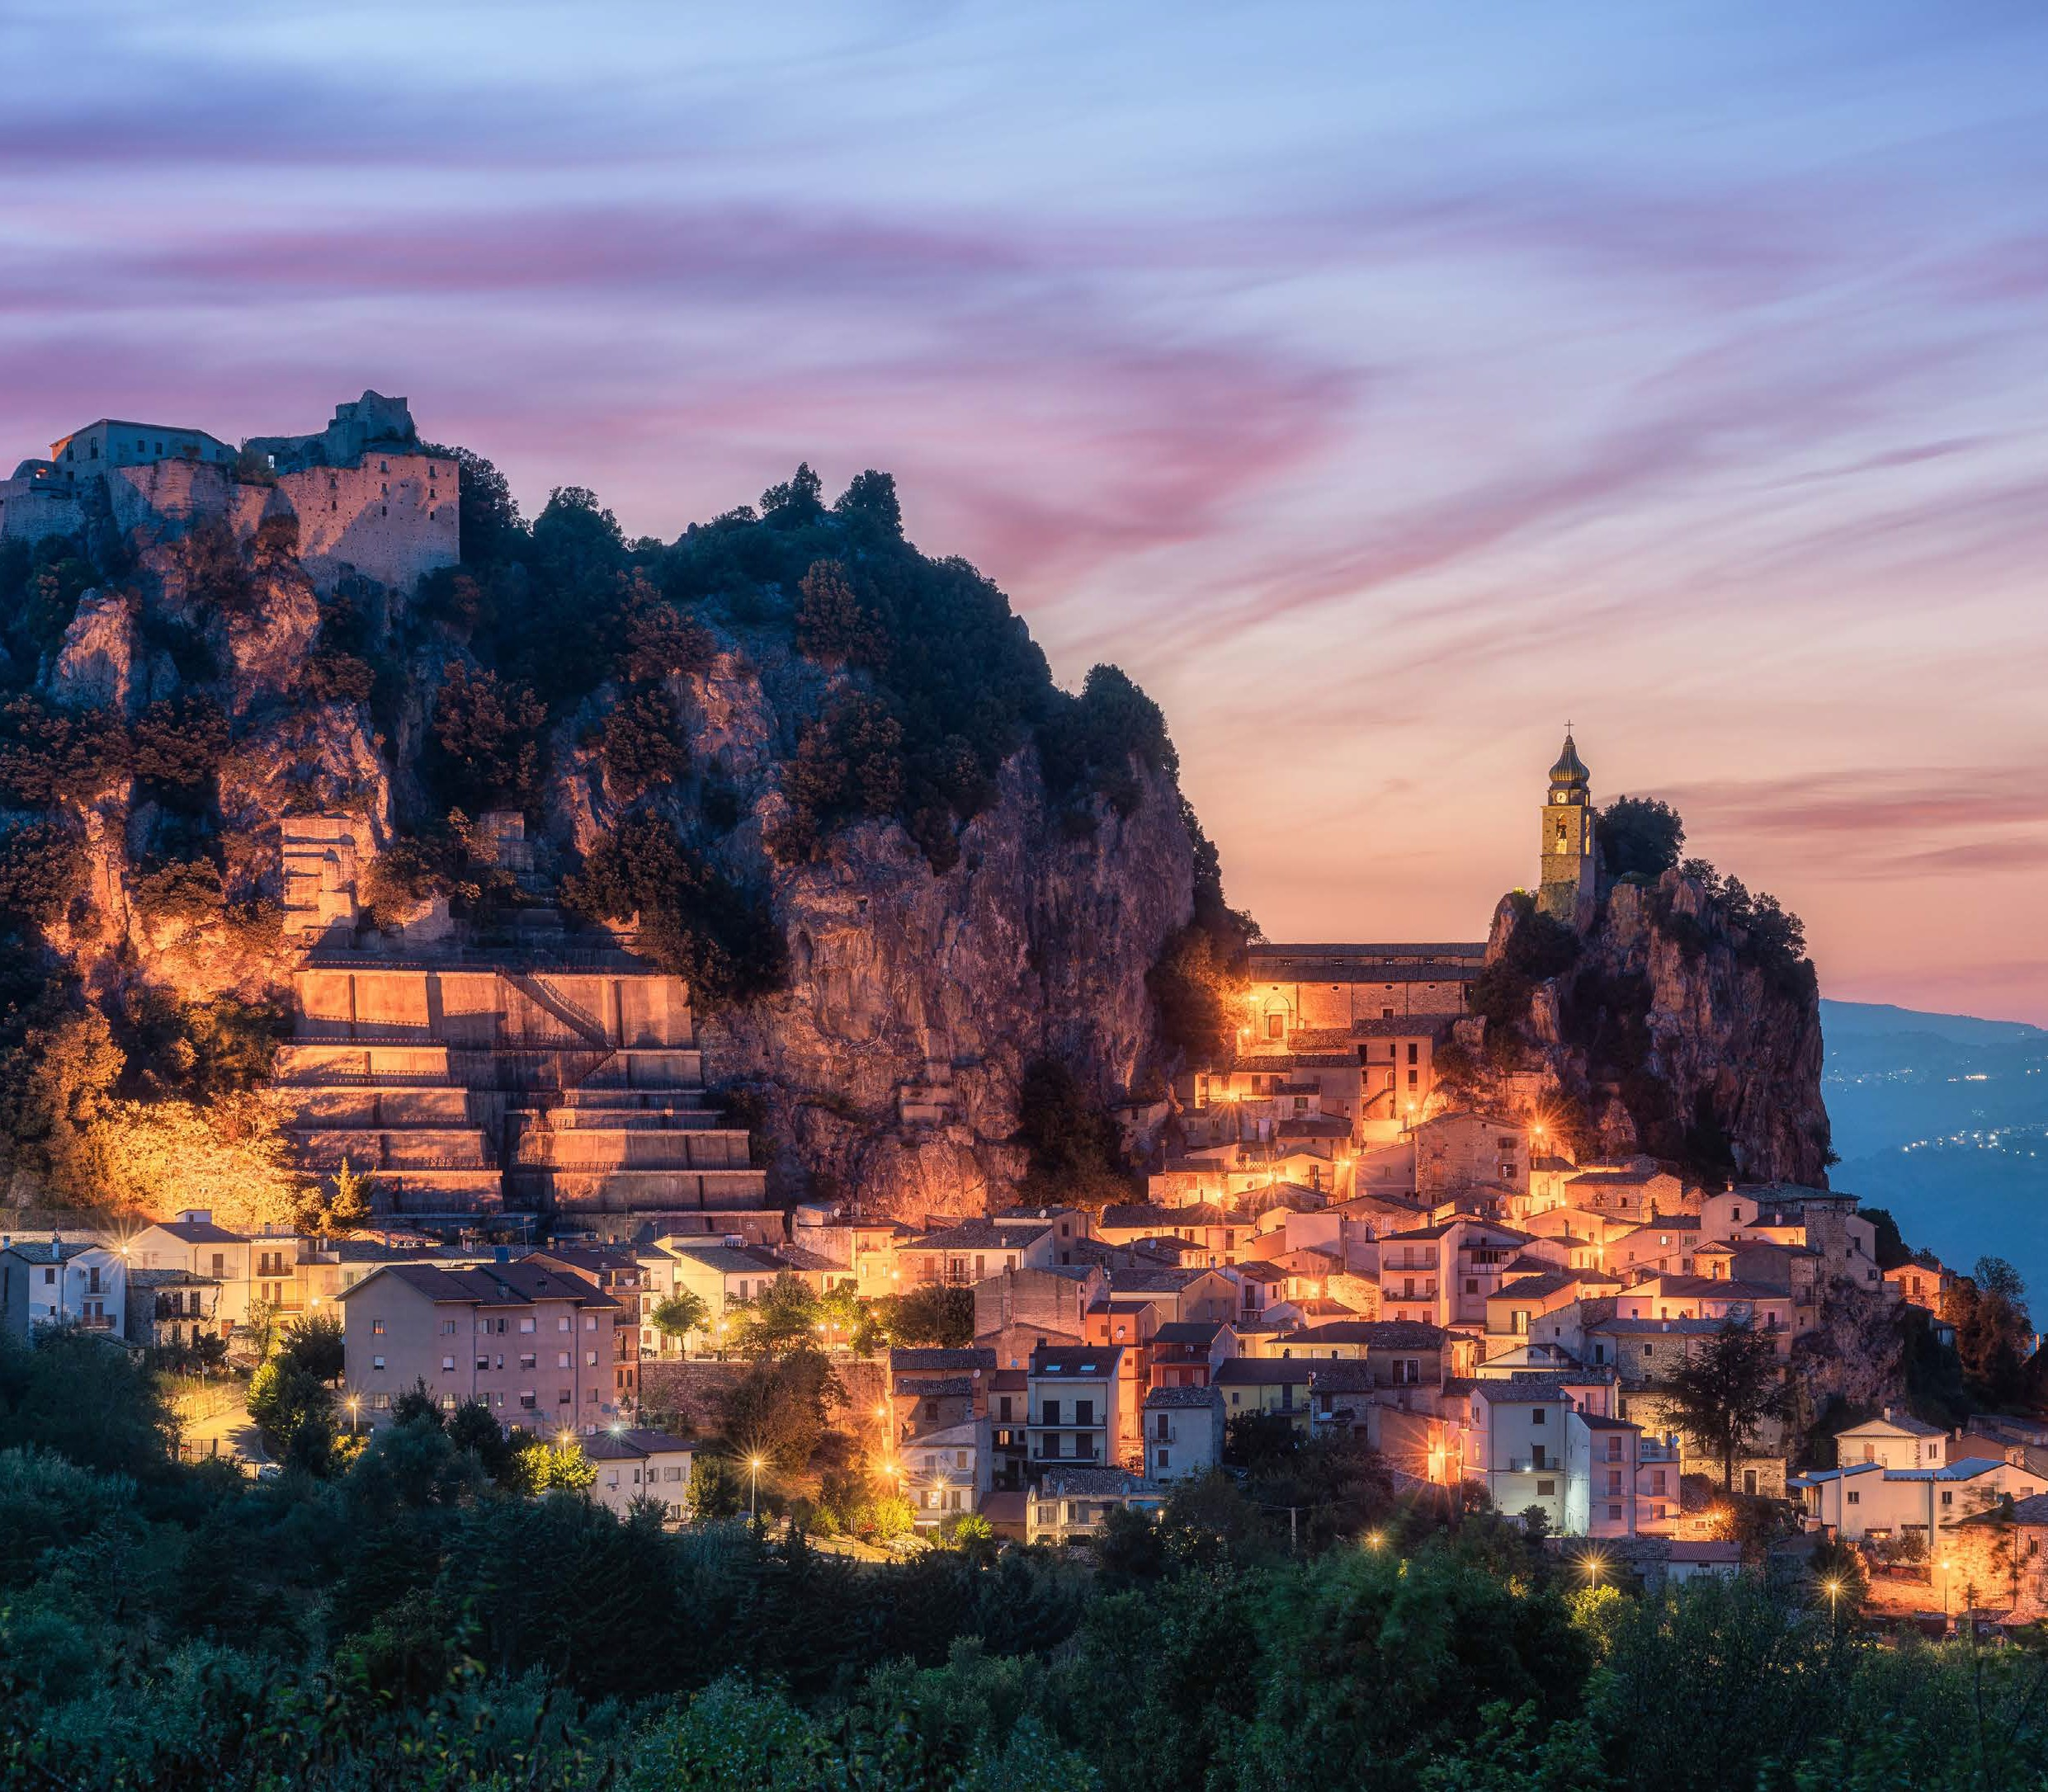

* Bus G.T. accuratamente sanificato, impianto di climatizzazione con sistemi filtranti e funzione antivirale per tutti i trasferimenti e le escursioni in programma, sistemazione presso Hotel Centrum 4* o similare, trattamento di mezza pensione, pranzo di Pasqua e Pasquetta in hotel, bevande ai pasti, visite guidate come da programma, tutti gli ingressi previsti (Museo Paleolitico di Isernia, Fonderia di Agnone, Museo dei Misteri Campobasso, Museo Archeologico Sannita Campobasso, Museo dei ferri Taglienti Frosolone), accompagnatore, assicurazione medico bagaglio.

LA QUOTA NON COMPRENDE

* Eventuale tassa di soggiorno, auricolari, mance e facchinaggio, assicurazione annullamento facoltativa Euro 30,00, tutto quanto non espressamente indicato alla voce “la quota comprende”



PASQUA IN MOLISE

FORNELLI, ISERNIA, AGNONE, FROSOLONE, ORATINO, FERRAZZANO, CAMPOBASSO & LARINO

1° GIORNO: Roma – Fornelli – Isernia– Campobasso

Incontro dei partecipanti a Roma (orario e luogo da definire), sistemazione in Bus G.T. e partenza per Fornelli. Arrivo e visita guidata: tra i borghi più belli d’Italia il borgo di Fornelli è ricordato come il paese delle sette torri. Il paese possiede una cinta muraria medievale, tra le migliori conservate nel Molise e un impianto urbanistico che ancora ricalca quello originale. Trasferimento ad Isernia, pranzo libero e visita guidata della città: l borgo è un vero e proprio dedalo di vicoli stretti, tanti palazzi nobiliari e piazzette di varia grandezza. Ma sicuramente il particolare che colpisce mag- giormente in visitatore è il campanile della Cattedrale costruito a cavallo dell’arteria principale ed ornato da 4 statue di spolio romano. Al termine delle visite trasferimento in hotel, cena e pernottamento. (A pochi passi dall’hotel viene effettuata la processione del Venerdì santo per chi volesse partecipare)

2° GIORNO: Agnone – Frosolone

Prima colazione in hotel, partenza per la visita guidata di Agnone: situata nella parte più settentrionale della provincia di Isernia, sorge sui resti di una antica città sannitica che portava il nome di Aquilonia ed è conosciuta da tutti come la città delle campane. Si tratta di una piccola cittadina ricca di artigiani abili nella lavorazione del rame e le sue leghe, come testimoniano l’Antica Fonderia Pontificia di campane della famiglia Marinelli e le Antiche fonderie del rame. La storica Fonderia Pontificia Marinelli fu fondata intorno all’anno 1000, è la più antica impresa a conduzione familiare e vanta la particolarità di poter utilizzare lo stemma pontificio sulle sue creazioni. È un vero e proprio gioiello di artigianalità italiano e, grazie ad una visita guidata su prenotazione, è possibile assistere all’intero ciclo di produzione di una campana partendo dal materiale grezzo fino ad arrivare all’opera finita. Pranzo libero. Nel pomeriggio escursione a Frosolone e visita del borgo tra i “più belli d’Italia”, circondato da un ambiente rigoglioso e verde. Visiteremo il suo centro storico con la bella parrocchia di S. Maria Assunta. Il paese è conosciuto anche per l’artigianato di arnesi da taglio, spettacolari opere d’arte dei coltellinai più famosi di Frosolone e d’Italia. Rientro in hotel, cena e pernottamento

3° GIORNO: Oratino – Ferrazzano – Campobasso

Prima colazione in hotel, Prima colazione in hotel e partenza per il caratteristico paese di Oratino tra i borghi più belli d’Italia. Visita guidata nel cen- tro ricco di monumenti in pietra con portali, balconi, balaustre delle dimore gentilizie, e gli interni delle chiese che sono vere e proprie opere d’arte sapientemente plasmate da fabbri, scalpellini, vetrai, doratori e pittori che hanno impreziosito il centro con la loro maestria. Da non perdere l’affa- scinante affaccio su una vallata punteggiata da decine di paesi. Proseguimento per una rilassante passeggiata guidata per il caratteristico centro storico di Ferrazzano il cui borgo antico colpisce per la sua conformazione, rappresentata da case in pietra attaccate le une alle altre e da numerosi vicoli tortuosi, da piazza Spensieri ci ritroviamo di fronte al quattrocentesco Castello Carafa. L’imponenza dei due grandi torrioni circolari ed il pon- te stabile che si trova nel loro mezzo, ci trasporta quasi in un’altra epoca. Pranzo pasquale in hotel. Nel pomeriggio visita guidata di Campobasso centro che conserva preziosi reperti legati ai Sanniti e la rara tomba del cavaliere, la chiesa romanica di San Bartolomeo e il Castello Monforte, che da sempre domina la città, da non perdere inoltre la visita al Museo dei Misteri dedicato alle sculture di Paolo Saverio di Zinno che da oltre 260 anni sfilano per le vie di Campobasso il giorno del Corpus Domini. Rientro in hotel, cena e pernottamento.

4° GIORNO: Larino - rientro in sede

Prima colazione in hotel e partenza per la visita guidata dell’antica città di Larino: visiteremo i resti di epoca romana, tra cui l’anfiteatro e gli impres- sionanti mosaici policromi raccolti nel Museo Civico. Passeggiata in centro dove troveremo la Cattedrale di San Pardo, il santo dei buoi e dei fiori, il Palazzo Ducale con le sale museali. Rientro in hotel per il pranzo e al termine partenza per il rientro in sede

Per motivi tecnici l’ordine delle visite potrebbe essere modificato